

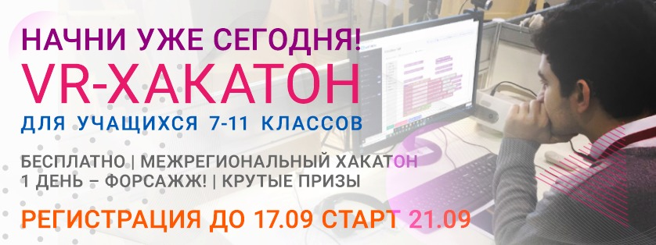

СДЕЛАЙ ПЕРВЫЙ ШАГ НА ВСТРЕЧУ К ПРОФЕССИИ БУДУЩЕГО УЖЕ СЕГОДНЯ!

VR- ХАКАТОН – отличная возможность для учащихся 7-11 классов попробовать свои силы VR-разработке, не имея опыта программирования или работы в Unity.

VR-ХАКАТОН – это:
• Межрегиональный хакатон. Участвуют команды со всей России
• Удивительный опыт работы с VR-конструктором
• Бесплатное участие
• Крутые призы.

Рекомендуемый состав команды 2-4 человека. За каждой командой закреплен свой наставник!

С 21 по 25 сентября состоится отборочный этап соревнований в ходе которого, ребятам предстоит собрать несложное VR-приложение на платформе Varwin– конструкторе виртуальной реальности.

3 октября пройдет Хакатон, на котором ребята будут разрабатывать образовательное приложение, подготовленное с участием педагогов ДВФУ. Задание публикуется в день хакатона. При выполнении итогового задания участники могут рассчитывать на дистанционную консультацию и поддержку наставника команды.

Регистрация доступна по ссылке https://varwin.com/hackathon/

Главный приз хакатона – шлем виртуальной реальности каждому участнику команды-победителя!

Мы хотим сделать VR доступнее.

В ближайшее время виртуальная реальность придёт и промышленную безопасность, и в ремонт, и в обслуживание оборудования, изменит работу HR–подразделений и систему

обучения персонала. VR будут применять в маркетинге и мерчендайзинге. Поэтому миру требуется все больше и больше специалистов в области VR!

НЕ УПУСТИ СВОЙ ШАНС СТАТЬ ОДНИМ ИЗ НИХ!

Обращайтесь за консультацией, развернуто ответим на все возникшие вопросы.
ООО «ЭДКОМ» в г. Казань.
Беневоленский Владислав
Тел: +7 (919) 628-58-95
e-mail: bvn@edcomm.ru
Следите за нашими новостями на нашем сайте www.edcomm.ru

